MODELO DE CAIXA
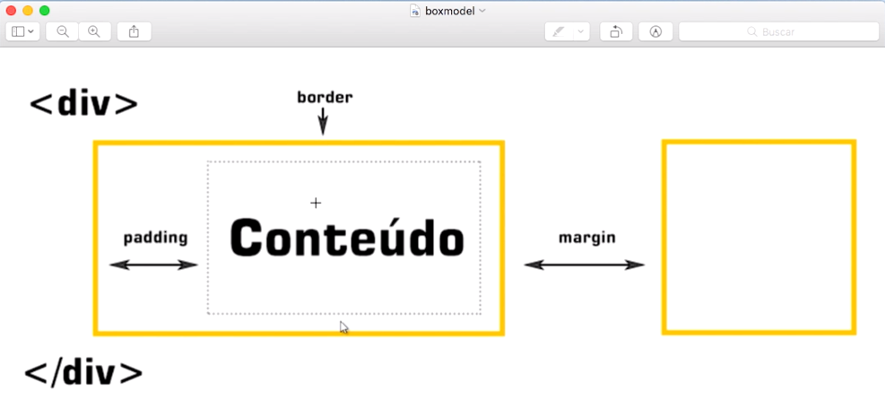

Padding
Usado para customizar espaçamentos do conteúdo dentro da borda. Há 3 formas de usar o padding, sendo elas:
1 – Separando as 4 bordas para editar individualmente
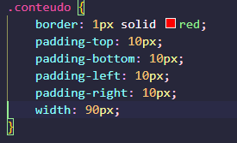
2 – Usando somente o atributo padding, mas colocando 4 vezes o valor das bordas. Essas são aplicadas em sentido horário (topo, direita, baixo, esquerda)
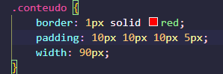

3 – Usando o atributo padding para aplicar a mesma formatação nas 4 bordas, aplicando somente 1 valor.
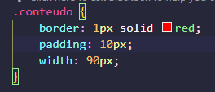
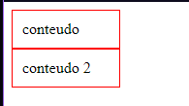
Margin
Altera a distância entre elementos na página, funciona de forma externa.
Possui as mesmas 3 formas de uso do padding
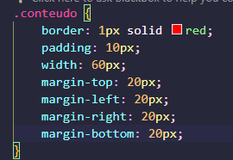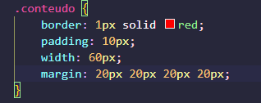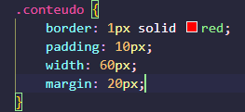

OBS para AMBOS:
- Valores negativos, fazem com que o posicionamento seja alterado para uma forma inversa da original
- Comando auto = Centraliza o conteúdo automático de acordo com o tamanho da janela
Box-Sizing
Por padrão, quando atribuímos valores de border e padding a um elemento, eles são somados à largura e altura, fazendo com que as dimensões totais superem os valores inicialmente esperados.
Utilizando a propriedade box-sizing, podemos fazer com que os valores de border e padding sejam incorporados às dimensões originais do elemento, mantendo-o dentro dos limites informados em width e height.
Com content-box, ao definir width: 100px, o interior (conteúdo) do elemento terá 100px, mas por termos padding-left: 50px, o tamanho total do elemento será 150px.
Com border-box, se definirmos por exemplo, width: 100px, não importa se colocarmos padding-left: 50px, o tamanho final do elemento será os 100px que definimos em width. Mas como definimos 50px de padding-left, agora o interior do elemento terá apenas 50px de espaço para que o elemento possua 100px de largura no total.

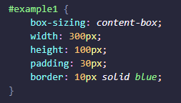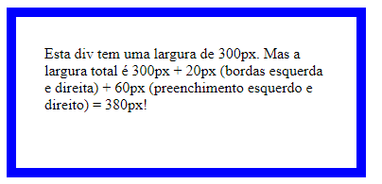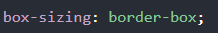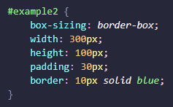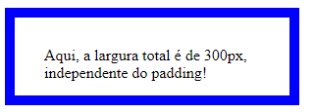
O box-sizing também é bastante usado dentro do body, para que os elementos que serão filhos do body, não saiam de dentro do escopo:

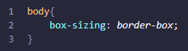

VALOR TOTAL DA TELA
Para fazer com que o elemento ocupe 100% da tela em que está usando, basta usar o comando:
